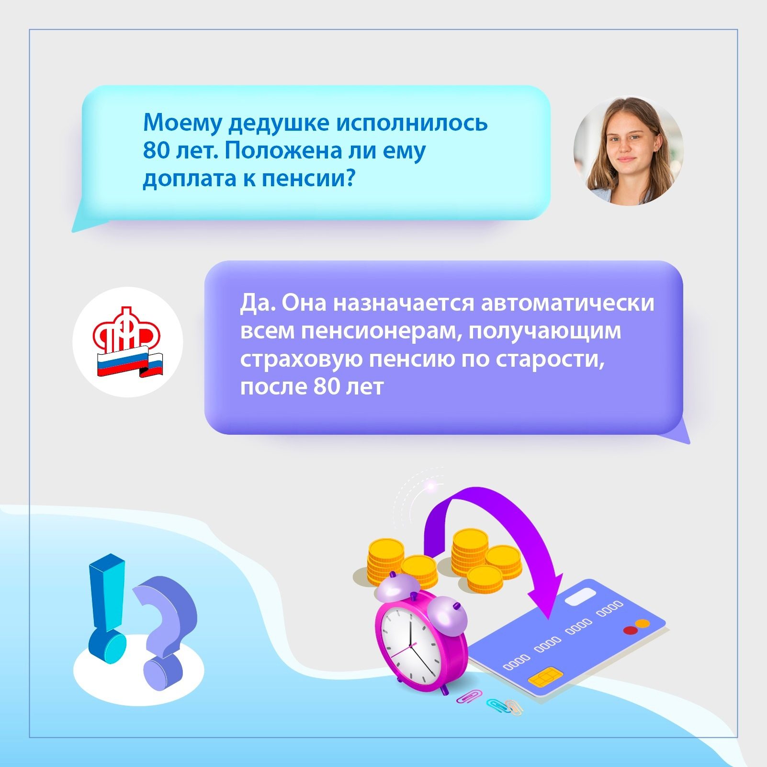
По достижении 80 лет, пенсионер автоматически получает прибавку к страховой пенсии. Обращаться в ПФР не нужно.
#ПФР #важнознать #пенсия #80лет .

